МИНИСТЕРСТВО НАУКИ И ВЫСШЕГО ОБРАЗОВАНИЯ РОССИЙСКОЙ ФЕДЕРАЦИИ

Государственное автономное учреждение высшего образования

«Севастопольский государственный университет» кафедра Информационные системы

Институт информационных технологий и управления в технических системах

Курс 2 группа ИС/б-22-о

09.03.02 Информационные системы и технологии (уровень бакалавриата)

ОТЧЕТ

по лабораторной работе №1

«Исследование характеристик полупроводниковых приборов»

По дисциплине «Электроника»

Вариант 8

Отметка ______________________ __________

(дата)

Выполнил

Ст. гр. ИС/б-22-о Н.А.Клышко

(инициалы, фамилии)

Проверил

____________ Т.А. Грушун

(подпись) (инициалы, фамилия)

Севастополь

2019

1 ЦЕЛЬ РАБОТЫ

Исследование характеристик диодов, стабилитронов, светоизлучающих диодов.

2 ХОД РАБОТЫ

1. Снятие входной характеристики биполярного транзистора (Рисунок 1).

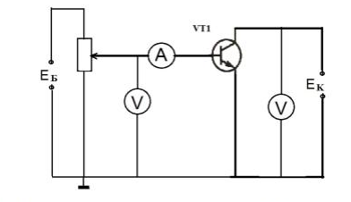

Рисунок 1 – Схема снятия входной характеристики биполярного транзистора.

Таблица 1 – Сила тока через базу при различных напряжениях на ней.

|  |  |  |  |  |  |  |  |  |  |
| --- | --- | --- | --- | --- | --- | --- | --- | --- | --- |
| Uб, В | 0 | 0,2 | 0,4 | 0,5 | 0,6 | 0,7 | 0,8 | 0,9 | 1,0 |
| Iб, мкА,  Eк = 3В | 0 | 0 | 0 | 0 | 8 | 20 | 32 | 46 | 62 |

Используя данные Таблицы 1, постоим входную характеристику биполярного транзистора.

Рисунок 2 – Входная характеристика биполярного транзистора

Рассчитаем дифференциальное сопротивление БЭ перехода при Iб = 15мкА

2. Снятие выходной характеристики биполярного транзистора (Рисунок 3).

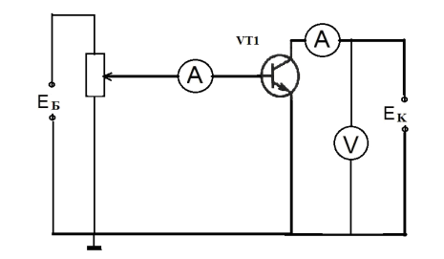

Рисунок 3 – Схема снятия выходных характеристик транзистора

Таблица 2 – Сила тока коллектора при различных напряжениях на нем.

|  |  |  |  |  |  |  |  |  |
| --- | --- | --- | --- | --- | --- | --- | --- | --- |
|  | Eк, В | 0 | 2 | 4 | 6 | 8 | 10 | 11 |
| Iб=10мкА | Iк, мА | 0 | 0,8 | 0,8 | 0,8 | 0,8 | 0,8 | 0,8 |
| Iб=15мкА | 0 | 1,8 | 1,8 | 1,8 | 1,8 | 1,8 | 1,8 |
| Iб=20мкА | 0 | 2,2 | 2,2 | 2,2 | 2,2 | 2,2 | 2,2 |
| Iб=25мкА | 0 | 3,0 | 3,0 | 3,0 | 3,0 | 3,0 | 3,0 |

Используя данные Таблицы 2, построим семейство выходных характеристик биполярного транзистора.

Рисунок 4 – Выходные характеристики биполярного транзистора

Рассчитаем рассеиваемую мощность на коллекторном переходе транзистора и на резисторе $R_{к}=1,5 кОм$

$$P_{к}= U_{к}*I_{к}=1,7*{10}^{-3}*2,4=0,00408 Вт$$

$$P_{R_{к}}= I_{к}^{2}*R_{к}={1,7}^{2}*{10}^{-6}*1500=0,004335 Вт$$

Рассчитаем коэффициенты усиления по напряжению и силе тока при Eк = 5 В и Rк = 1,5 кOм

$$К_{U}=\frac{dU_{кэ}}{{dU}_{бэ}}=\frac{4-2}{0,62-0,7}=-25$$

$$К_{I}=\frac{dI_{к}}{{dI}_{б}}=\frac{1,3*{10}^{-3}}{10* {10}^{-6}}=130$$

Таблица 3 – Сила тока коллектора при различных силах тока базы.

|  |  |  |  |  |  |  |  |
| --- | --- | --- | --- | --- | --- | --- | --- |
|  | Iб, мкА | 0 | 5 | 10 | 15 | 20 | 25 |
| Eк = 3В | Iк, мА | 0 | 0,8 | 1,2 | 1,7 | 2,2 | 3,0 |
| Eк = 6В | 0 | 0,7 | 1,2 | 1,8 | 2,4 | 3,2 |

Используя данные Таблицы 3, построим характеристики прямой передачи по току.

Рисунок 5 – Характеристика прямой передачи по току

Посчитаем коэффициент передачи транзистора по току β для Iб = 15 мкА

3. Снятие выходной характеристики МДП-транзистора (Рисунок 6).

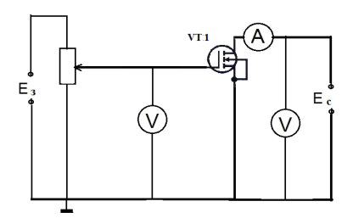

Рисунок 6 – Схема снятия выходных характеристик МДП-транзистора

Таблица 4 – Сила тока стока при различных напряжениях на нем.

|  |  |  |  |  |  |  |  |  |
| --- | --- | --- | --- | --- | --- | --- | --- | --- |
|  | Eс, В | 0 | 2 | 4 | 6 | 8 | 10 | 11 |
| Uз = 2,0В | Ic, мА | 0 | 0,2 | 0,2 | 0,2 | 0,2 | 0,2 | 0,2 |
| Uз = 2,2В | 0 | 1,2 | 1,2 | 1,2 | 1,2 | 1,2 | 1,2 |
| Uз = 2,4В | 0 | 2,8 | 2,8 | 2,8 | 2,8 | 2,8 | 2,8 |
| Uз = 2,6В | 0 | 5,4 | 5,5 | 5,68 | 5,7 | 5,8 | 5,9 |

Используя данные Таблицы 4, построим семейство выходных характеристик полевого транзистора.

Рисунок 7 – Выходные характеристики полевого транзистора

Рассчитаем рассеиваемую мощность на канале транзистора и на $R_{с}$ в рабочей точке

$$P_{с}= U_{снач}*I_{с}=1,8*{10}^{-3}*2,3=0,00414 Вт$$

$$P_{R_{к}}= I_{с}^{2}*R_{с}=1,8*{10}^{-6}*1500=0,00486 Вт$$

Рассчитаем коэффициент усиления по напряжению при Eс = 5 В

и Rс = 1,5 кОм.

$$К_{U}=\frac{dU_{си}}{{dU}_{зи}}=\frac{4,15-1,7}{-0,15}=-16,33$$

Таблица 5 – Сила тока стока при различных напряжениях на затворе.

|  |  |  |  |  |  |  |  |  |  |  |  |
| --- | --- | --- | --- | --- | --- | --- | --- | --- | --- | --- | --- |
|  | Uз, В | 0 | 2 | 2,2 | 2,3 | 2,4 | 2,5 | 2,6 | 2,7 | 2,8 | 2,9 |
| Eс = 3В | Iс, мА | 0 | 0,2 | 1,2 | 2,0 | 3,1 | 5,0 | 6,2 | 7,2 | 8,0 | 9,2 |
| Eс = 6В | 0 | 0,4 | 1,2 | 2,0 | 3,0 | 4,6 | 5,8 | 7,1 | 8,0 | 9,1 |

Используя данные Таблицы 5, построим графики зависимости тока стока от напряжения на затворе.

Рисунок 8 – Зависимость тока стока от напряжения на затворе

Рассчитаем крутизну характеристики транзистора при $U_{з}=2,3 В$

$S=\frac{∆I_{с}}{{∆U}_{з}}=\frac{(5-3,1)*{10}^{-3}}{2,5-2,3}$ = 0,0095 $\frac{А}{В}$

3 ВЫВОДЫ

В данной лабораторной работы были исследованы характеристики проводниковых приборов.

Вольтамперная характеристика резистора представлена прямой, проходящей через 0, то есть резистор является линейным элементом электрической цепи.

Вольтамперная характеристика диода отражает принцип его работы: при приложении прямого напряжения, большего, чем напряжение порога проводимости (*~0,6* В) диод начинает хорошо проводить ток, а при приложении меньшего или обратного напряжения ток не проводит.

Диод Шоттки отличается меньшим напряжением порога проводимости (*~0,2* В).

Вольтамперная характеристика светодиода показывает, что он имеет напряжение порога проводимости *~1,8* В, но также имеет меньший максимальный прямой ток. При напряжении *1,8* В становится заметно свечение светодиода.

По кривой ВАХ стабилитрона видно, что он имеет небольшое обратное напряжение, при котором наступает электрический пробой. Поэтому мощность, рассеиваемая на *p-n-*переходе, даже при значительных обратных токах будет небольшой, то есть это не приведет к тепловому пробою стабилитрона. Кроме этого, при небольшом приращении обратного напряжения происходит большой прирост обратного тока. Эта особенность позволяет использовать этот прибор для стабилизации напряжения в электрической цепи.